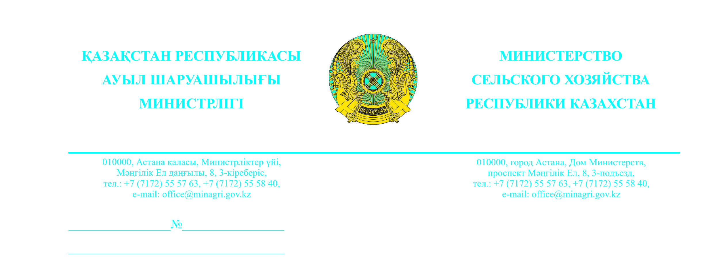

Қазақстан Республикасы Ауыл шаруашылығы министрінің міндетін атқарушының 2023 жылғы 13 сәуірдегі № 137 «Ауыл шаруашылығы жұмыстарына мұнай өнімдерін бөлудің өңірлік операторларын айқындау қағидаларын, сондай-ақ Көктемгі егіс және егін жинау жұмыстары кезеңінде ауыл шаруашылығы өнімдерін өндірушілер үшін мұнай өнімдерінің көлемдерін қалыптастыру және бөлу қағидаларын бекіту туралы» бұйрығына толықтырулар енгізу туралы

БҰЙЫРАМЫН:
1. Қазақстан Республикасы Ауыл шаруашылығы министрінің міндетін атқарушының 2023 жылғы 13 сәуірдегі № 137 «Ауыл шаруашылығы жұмыстарына мұнай өнімдерін бөлудің өңірлік операторларын айқындау қағидаларын, сондай-ақ Көктемгі егіс және егін жинау жұмыстары кезеңінде ауыл шаруашылығы өнімдерін өндірушілер үшін мұнай өнімдерінің көлемдерін қалыптастыру және бөлу қағидаларын бекіту туралы» бұйрығына (Нормативтік құқықтық актілерді мемлекеттік тіркеу тізілімінде № 32300 болып тіркелген) келесідей толықтырулар енгізілсін:
көрсетілген бұйрықпен бекітілген Көктемгі егіс және егін жинау жұмыстары кезеңінде ауыл шаруашылығы өнімін өндірушілер үшін мұнай өнімдерінің көлемін қалыптастыру және бөлу қағидаларында:
келесідей мазмұндағы 3-тараумен толықтырылсын:
«3-тарау. Ауыл шаруашылығы өнімін өндірушілер үшін дәнді және майлы дақылдардың тұқымдарын кептіруге арналған мұнай өнімдерінің көлемін қалыптастыру және бөлу тәртібі
27. Ауыл шаруашылығы өнімін өндірушілер үшін дәнді және майлы дақылдардың тұқымдарын кептіруге арналған дизель отынының көлемін қалыптастыру осы Қағидалардың 24-тармағында көрсетілген операторларда сатылмаған дизель отынының көлемі есебінен жүзеге асырылады.
28. ЖАО АЖ-да операторлардың тізбесін дизель отыны қалдықтарының саны (көлемі) туралы, сондай-ақ дизель отынын жіберу жүзеге асырылатын мұнай өнімдерін (мұнай өнімдері базасын) сақтауға арналған сыйымдылықтар туралы, Ауыл шаруашылығы өнімін өндірушілер үшін дәнді және майлы дақылдардың тұқымдарын кептіруге арналған деректерді орналастырады.
29. Ауыл шаруашылығы өнімін өндірушілер үшін дәнді және майлы дақылдардың тұқымдарын кептіруге арналған дизель отынының көлемін қалыптастыру АЖ-да өтінімдерді автоматты түрде қабылдау жолымен жүзеге асырылады.
Бұл ретте астық қоймасында (элеваторда, астық қабылдау пунктінде) астықты сақтаудың технологиялық кешенін жүзеге асыратын және меншік немесе жалға алу құқығында астық кептіргіші бар жеке және заңды тұлғалар өтініш берушілер бола алады.
30. Ауыл шаруашылығы өнімін өндіруші АЖ-да дәнді және майлы дақылдардың тұқымдарын кептіруді жүргізуге арналған дизель отынының көлемін алуға арналған өтінімді (бұдан әрі ‒ кептіруге арналған өтінім) осы Қағидаларға 1-1-қосымшаға сәйкес нысан бойынша ауыл шаруашылығы өнімін өндірушінің ЭЦҚ қойылған электрондық құжат нысанында қалыптастырады.
31. Дәнді және майлы дақылдардың тұқымдарын кептіруге арналған дизель отынының көлемін есептеу үшін ауыл шаруашылығы өнімін өндіруші кептіру өтінімінде астық қоймасының көлемін, кептіруге жататын дақыл түрін, астық кептіргіштің түрі мен түрін, дәнді және майлы дақылдар тұқымдарының бастапқы және рұқсат етілген ылғалдылығын көрсетеді.
32. Ауыл шаруашылығы өнімін өндіруші үшін дәнді және майлы дақылдардың тұқымдарын кептіруге арналған дизель отынының көлемін есептеу АЖ-да тұқымдардың 1 тонна-пайызын кептіруге арналған дизель отыны шығысының нормативін ескере отырып, автоматты түрде жүргізіледі.
33. Кептіруге арналған өтінімді қарау шарттары осы Қағидалардың 9, 10, 11, 19, 20 және 21-тармақтарында белгіленген тәртіппен жүзеге асырылады.»;
осы бұйрыққа қосымшаға сәйкес 1-1-қосымшамен толықтырылсын.
2. Қазақстан Республикасы Ауыл шаруашылығы министрлігінің Егіншілік департаменті заңнамада белгіленген тәртіппен:
1) осы бұйрықтың Қазақстан Республикасының Әділет министрлігінде мемлекеттік тіркелуін;
2) осы бұйрық ресми жарияланғаннан кейін оны Қазақстан Республикасы Ауыл шаруашылығы министрлігінің интернет-ресурсында орналастырылуын қамтамасыз етсін.
3. Осы бұйрықтың орындалуын бақылау жетекшілік ететін Қазақстан Республикасының ауыл шаруашылығы вице-министріне жүктелсін.
4. Осы бұйрық алғашқы ресми жарияланған күнінен кейін күнтізбелік он күн өткен соң қолданысқа енгізіледі.

Лауазымы ТАӘ

«Келісілді»
Қазақстан Республикасы
Ұлттық экономика министрлігі

«Келісілді»
Қазақстан Республикасының
цифрлық даму, инновациялар және
аэроғарыш өнеркәсібі министрлігі

«Келісілді»
Қазақстан Республикасы
Энергетика министрлігі

